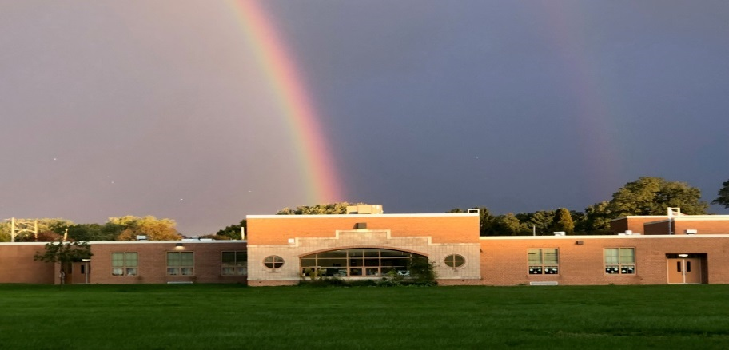
SCHOOL شاملة LEVEL PLAN
"تأكد من وجود نظام في المدرسة التي تضمن بشكل كامل يتم تمكين المدرسة لتكون بمثابة زعيم تعليمي قوي في شراكة مع المجتمع المدرسي، ويؤدي نمو الإنجاز ويستمر التحسن داخل المدرسة."
استراتيجيات مدرسة محددة
2023-2024
- تخطيط التحسين المدرسي الشامل
  - تحليل البيانات
  - التطوير المهني
  - تنفيذ استراتيجيات
  - مراقبة وتعديل
- مدرسة واسعة السلوك الإيجابي دعم (SWPBIS)
  - استخدام البيانات
  - القواعد والتوقعات المشتركة
  - تعليم وتعزيز السلوكيات المتوقعة
  - 01/04 ايجابيات السلبيات
مدرسة محددة تنفيذ خطوات
- جمع ومراجعة البيانات
  - تحقيق - PSSA، PVAAS، DIBELS، CDT
  - السلوك - مكتب الانضباط الدعوات، ومعلقات
  - الإدراكية - استطلاعات الطالب، المعلم، وولي الأمر
- التطوير المهني
  - قوة كلماتنا - دراسة كتاب
  - التدريب Respectful Ways
  - SWPBIS التدريب
- فريق القيادة التعليمية / المهنية التعلم المجتمعات
  - صنع القرار المشترك
  - مسؤولية مشتركة
  - المساءلة المشتركة

